Indonesia Dorong Kerja Sama Ketahanan Pangan ASEAN – Kanada

Jakarta, 13 Juli 2023. Menteri Luar Negeri Retno Marsudi mendorong ASEAN dan Kanada perkuat kerja sama di bidang ketahanan pangan. Pernyataan ini disampaikan Menlu Retno dalam pertemuan ASEAN - Canada Post Ministerial Conference (PMC), Kamis (13/7) di Jakarta.

Menlu Retno menyampaikan bahwa hubungan ASEAN - Kanada akan segera memasuki level Kemitraan Strategis. Kemitraan tersebut harus berkontribusi bagi perdamaian, stabilitas, dan transformasi kawasan menjadi Epicentrum of Growth.

Untuk mencapai tujuan tersebut, terdapat dua area kerja sama yang harus diperkuat.

Pertama, di sektor ketahanan pangan. Menlu Retno menyampaikan, saat ini dunia sedang menghadapi situasi kerawanan pangan. Di samping itu, negara – negara ASEAN menghadapi ancaman El Niño. Kondisi ini dapat berdampak pada panen tanaman pangan dan menyebabkan disrupsi pada rantai pasok pangan global.

Terkait hal ini, Kanada diharapkan dapat meningkatkan kerja sama perdagangan produk pertanian dan pangan dengan ASEAN. Selain itu, ASEAN - Kanada juga dapat berkolaborasi di bidang teknologi pertanian, salah satunya melalui Scholarship and Educational Exchange Development (SEED). Indonesia berharap, komitmen bersama untuk memperkuat kesiapan kawasan di bidang ketahanan pangan tersebut dapat direfleksikan pada joint statement pada saat KTT ASEAN - Kanada.

“Sebagai lumbung pangan global, Kanada dapat memainkan peran krusial sebagai mitra terpercaya ASEAN di sektor ketahanan pangan dengan meningkatkan perdagangan produk pertanian dan pangan,” jelas Menlu Retno.

Kedua, kerja sama untuk peningkatan partisipasi perempuan dan kelompok bisnis bagi perdamaian dan pembangunan kawasan. Menlu Retno menyampaikan bahwa ASEAN Outlook on the Indo-Pacific (AOIP) memberi ruang bagi kaum perempuan dan sektor bisnis dalam perdamaian dan pembangunan kawasan, khususnya melalui implementasi Plan of Action on Women, Peace, and Security dan proyek Empowering Women for Sustainable Peace.

Menlu Retno juga mengundang Kanada untuk berpartisipasi pada ASEAN Indo-Pacific Forum: Implementation of the AOIP (AIPF).

“Kami juga mengundang Kanada untuk ambil bagian pada ASEAN Indo-Pacific Forum, sebuah forum dialog pemerintah – swasta untuk menghasilkan kerja sama konkret,” ujar Menlu Retno.

Selain itu, pertemuan juga membahas penguatan kerja sama ekonomi, termasuk lewat penyelesaian ASEAN – Canada Free Trade Agreement. ASEAN juga mendorong kerja sama penguatan sumber daya manusia melalui pemberian beasiswa. Area kerja sama lain yang diangkat adalah konektivitas kawasan, ekonomi digital, ekonomi hijau, smart city, dan keamanan maritim.

Para Menteri Luar Negeri Negara ASEAN juga mengapresiasi dukungan Kanada terhadap sentralitas dan kepemimpinan ASEAN di kawasan. Sementara itu, Menteri Luar Negeri Kanada menyampaikan bahwa Kanada ingin menjadi mitra yang dapat diandalkan bagi ASEAN. Untuk itu, Kanada menyiapkan dana USD 2 miliar untuk berbagai proyek di ASEAN.

Pertemuan menyetujui Draft Joint Statement on ASEAN-Canada Strategic Partnership untuk disahkan pada KTT ASEAN-Kanada September mendatang untuk meresmikan kemitraan stretegis ASEAN-Kanada.

***

Untuk Informasi lebih lanjut, silakan menghubungi kontak di bawah ini.

Direktur Informasi dan Media Kementerian Luar Negeri – Hartyo Harkomoyo (0811831899)

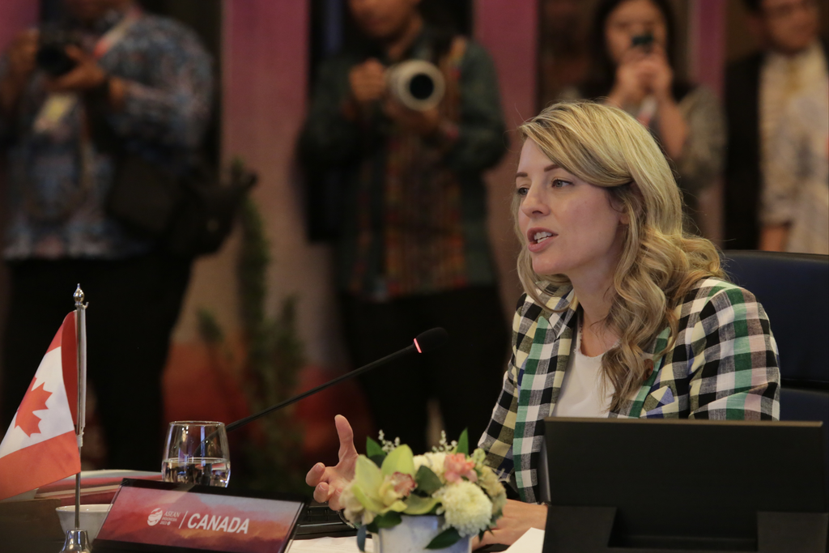

Indonesia mendorong ASEAN dan Kanada perkuat kerja sama di bidang ketahanan pangan dalam pertemuan ASEAN - Canada Post Ministerial Conference (PMC) di Jakarta (13/7) (Foto: Kemlu RI).

